Les 13 lesprogramma

# Opdracht Radioknoppen

*In deze oefening gaan we de implementatie van een interface combineren met een associatie van dezelfde interface binnen één klasse.*

Gekoppelde radioknoppen zijn knoppen, waarvan er maar één tegelijkertijd aan kan staan.

Zie onderstaande screenshots voor een voorbeeld. Je ziet hierop steeds drie radioknoppen.

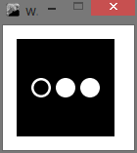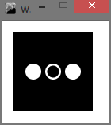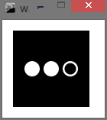

In deze opdracht ga je de klasse Radioknop implementeren door deze te laten erven van Switch en de interface IDoelwit te laten implementeren. Zie onderstaand klassendiagram. 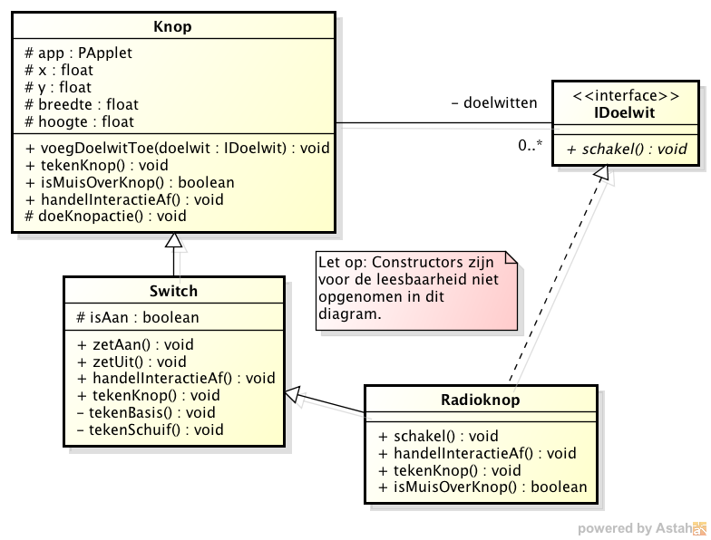

## Opgave A

Leg uit welke mogelijkheden Radioknop krijgt door:

* te erven van Switch
* de interface IDoelwit te implementeren

## Opgave B

Implementeer de klasse Radioknop volgens bovenstaande specificatie. Voor de methoden tekenKnop en isMuisOverKnop in deze klasse, kun je onderstaande code gebruiken

@Override  
 public void tekenKnop() {  
 app.ellipseMode(PApplet.CENTER);  
 app.noStroke();  
 app.fill(255);  
 app.ellipse(x, y, breedte, hoogte);  
 if (isAan) {  
 app.fill(0);  
 app.ellipse(x, y, breedte - breedte/4, hoogte - hoogte/4);  
 }  
 }  
   
 @Override   
 public boolean isMuisOverKnop() {  
 if (PApplet.dist(app.mouseX, app.mouseY, x, y) < breedte/2) {  
 return true;  
 }  
 else {  
 return false;  
 }  
 }

## Opgave C

Test de klassen in het hoofdprogramma door een ArrayList met drie instanties van RadioKnop te maken. Uiteraard moet je voor elke radioknop de andere twee radioknoppen als doelwit toevoegen. Zorg dat er in totaal drie radioknoppen in het hoofdprogramma zijn die allen aan elkaar gekoppeld zijn (d.w.z. dat van elk van de drie radioknoppen de twee andere radioknoppen als doelwit zijn toegevoegd).